План Декады естественных наук
Дата | Тема | Участники | Ответственные
1 октября  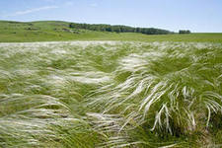 | Парад естественных наук (линейка-открытие)  «Путешествие в мир естественных наук» | 5-11 | Гуляева Т.Н.  8а
3 октября  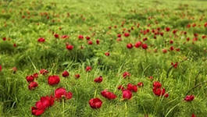 | Фейерверк сказок  5-7классы - биологические сказки  8-9классы - географические сказки  10-11 классы – химические сказки | 5-11 | Кирилова И.И. 9а
6 октября  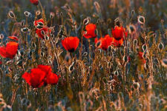 | Творческая мастерская (лоскутный ковер) «Как прекрасен этот мир»  Выставка рисунков  Фото-выставка | 1-5 классы  6-11 классы | Остапенко О.В.  Балкина В.В.
8 октября  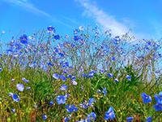 | Субботник « Твой чистый двор – твоя чистая совесть»  ( выпуск листовок по итогам субботника) | 1-11 классы | Кирилова И.И.  Гуляева Т.Н.
10 октября | Конференция «Научные открытия XX века» | 6-11 классы | Балкина В.В
12 октября  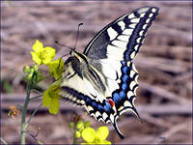 | Эстафета любителей естественных наук | 9-11 классы | Беляева Л.С.  Гуляева Т.Н.  Кирилова И.И.  Балкина В.В
В течение недели | Конкурс кабинетов  «Самый зеленый класс» | 1-11 классы | Беляева Л.С.  Гуляева Т.Н.  Кирилова И.И.  Балкина В.В  Остапенко О.В.
В течение недели | Классные часы  « Урок Мира, Добра и Согласия между природой и человеком» | 1-11 | Классные руководители
15 октября  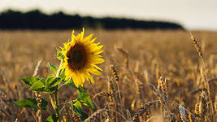 | Подведение итогов

ПОЛОЖЕНИЕ
о конкурсе «Самый зеленый класс»
1.Общие положения.
Школьный конкурс "Самый зеленый класс" проводится с целью экологического воспитания учащихся, создания в школе уютной обстановки, способствующей сохранению здоровья и улучшению самочувствия учеников и учителей. В конкурсе принимают участие классные коллективы с 1-го по 11-й класс при поддержке классных руководителей и родителей.
2. Задачи конкурса.
· создание условий для самореализации учащихся;
· развитие классного и школьного самоуправления;
· содействие сплочению классных коллективов, повышение эффективности их деятельности;
· формирование ответственности каждого за общие дела класса;
· включение всех учащихся и родителей общую заботу друг о друге;
3. Организация конкурса.
Проведение конкурса и подведение его итогов организует экспертная комиссия из учащихся и взрослых, в состав которой входят: зам. директора по ВР, представитель Совета старшеклассников, учитель биологии и географии.
4. Условия проведения конкурса.
1. Смотр-конкурс проводится с 25.09 по 6.10.2012 года.
2. В ходе конкурса экспертная комиссия оценивает деятельность учащихся по 5 бальной системе исходя из следующих критериев:
· чистота кабинета;
· количество растений в кабинете;
· презентация одного растения (2-3 слайда с фотографиями)
· устная презентация кабинета учащимися.
5. Итоги конкурса.
1. По итогам смотра-конкурса составляется рейтинг классных комнат.
2. Победители смотра-конкурса награждаются грамотами.

